Число, месяц, год проведения: «___» _____ 20___ ж./г.
Образовательная область: Творчество
Раздел организованной учебной деятельности: Рисование
Тема: «Мой любимец»
Цель: Учить рисовать животное котенка с помощью шаблона, познакомить с нетрадиционной техникой рисования рисование веничком и печать губкой.
Образовательная задача: Знакомство с понятием «художник - анималист»;
развивать чувство фактурности; развивать творческие способности и интерес к изобразительному искусству; воспитывать любовь к животным, наблюдательность.
Развивающая задача: Развивать умение рисовать, внимание, эстетическое восприятие.
Воспитательная задача: Воспитывать аккуратность, усидчивость, желание доводить начатое дело до конца.
Методы-приемы: словесный, наглядный, практический.
Используемый материал: бумага А4 цветная, трафарет котенка, гуашь, кисточки, губка, веничек, баночка с водой.
Билингвальный компонент: мысық – кошка, cat- кошка.

Ход занятия:
Круг радости.
Как хорошо на свете жить!
Как хорошо уметь дружить!
Как хорошо, что есть друзья!
Как хорошо, что есть и я!
Дети здороваются с гостями и садятся на свои места.

Показываю детям картины и обьясняю что сегодня мы с вами познакомимся с анималистическим жанром живописи. Запомните ребята , если на картине нарисовано какое –нибудь животное , то это анималистический жанр. Слово анимал означает животное. Поэтому художники, которые на своих картинах рисуют животных называются анималистами.
Как называется жанр, который изображает животных?
Дети отвечают анималистический жанр.
Во все времена человек любил, приручал животных, наблюдал за ними, а свои наблюдение отражал в произведениях искусства; картинах, книжных иллюстрациях, скульптурах, фресках, росписи предметах быта и в поделках в технике оригами.
Воспитатель: Вот и мы с вами, сегодня будем художниками — анималистами.
Если вы отгадаете загадку, то узнаете, какого животного мы будем рисовать:
« Хвост пушистый и усы ...
Нет приятнее красы!
Лапки мягкие подушки,
К верху поднятые ушки.
Ну, подумайте немножко, Догадались? Это…(кошка)

Дети отгадывают загадку и говорят что это кошка. На казахском языке кошка – мысық, на английском – cat.
(детям предлагают иллюстрации с изображением кошек)

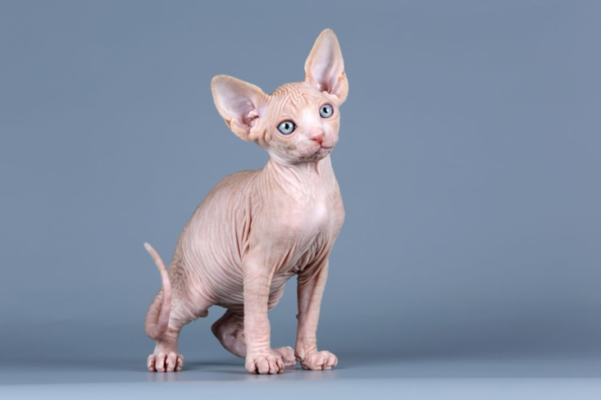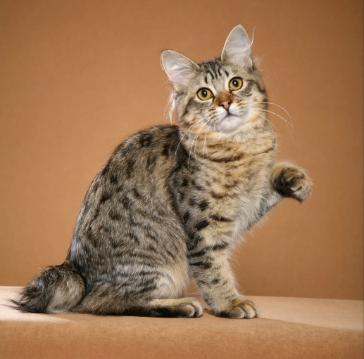

Кошка спит ей сняться мыши, не будите! Тише, тише! Пусть поспит и помечтает, пусть во сне мышей гоняет!
А мы сегодня с вами поговорим о кошках
- А кошка животное домашнее или дикое? Почему?
Дети: Домашнее, потому что живет дома.
- А давайте попросим тех ребят у которых есть дома кошка, рассказать нам про нее. Как зовут, какая шерстка, какие глазки ? Что кошка любит кушать и пить, как играет? Какой у нее характер?
Ребенок рассказывает о своем домашнем животном.

Человек приручил кошку около 4 000 лет назад. И наблюдая за домашней кошкой, обнаружил много примет.
Кошка умывается – к гостям.
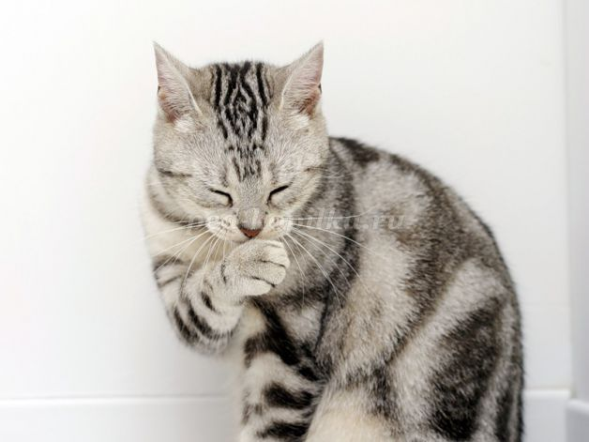

Прячет нос к холоду 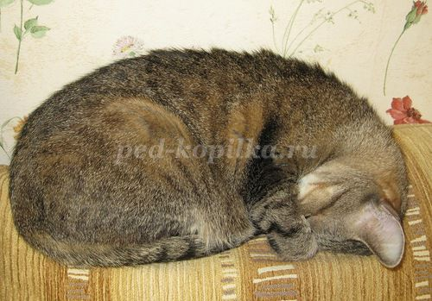

Ребята давайте наконец приступим к творчеству !

Практическая работа.

Прикладываем трафарет фигуры кошки на середину альбомного листа.
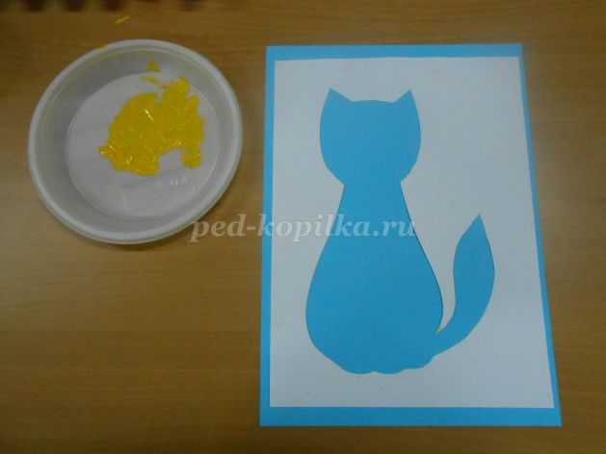

Обмакиваем сухую губку в желтую краску и печатающими движениями заполняем цветом силуэт. Начинаем с головы, затем туловище, хвостик.
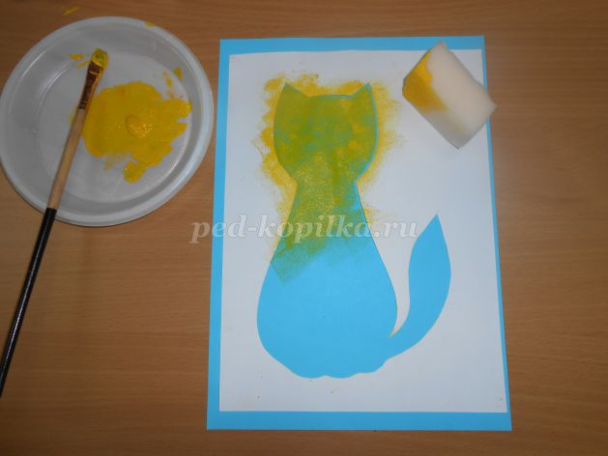

Получилось пятно – фигура котёнка.
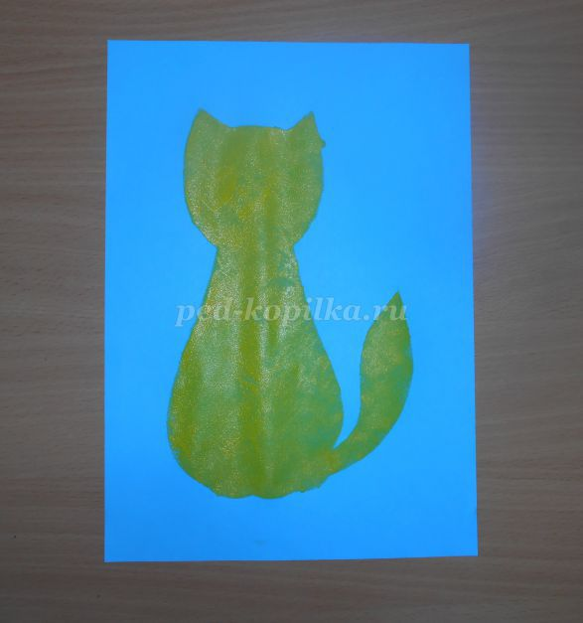

Убираем трафарет пусть наш котенок подсохнет а мы с вами тем временем сделаем гимнастику для наших ручек.

Физминутка:
«Вот помощники мои».
Вот помощники мои, Смотрим на раскрытые ладони.
Их как хочешь поверни:
И вот эдак, и вот так, Потираем руками.
Не обидятся никак.
Раз, два, три, четыре, пять. Хлопаем в ладоши.
Не сидится им опять.
Постучали, повертели Стучим по столу.
И работать захотели. Потираем руками.
Поработают немножко,
Мы дадим им отдохнуть. Сложили ладони вместе.
Постучали повертели Круговые движения кистями.
И опять обратно в путь. Хлопаем в ладоши.
Молодцы ребята!

Продолжим нашу картину.

Оранжевым цветом маленьким веничком рисуем по контуру фигуры небольшие штрихи по направлению роста шерсти котенка. 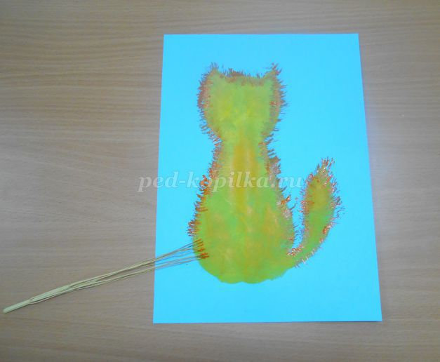

Выделяем мордочку, лапки, грудку и щечки.
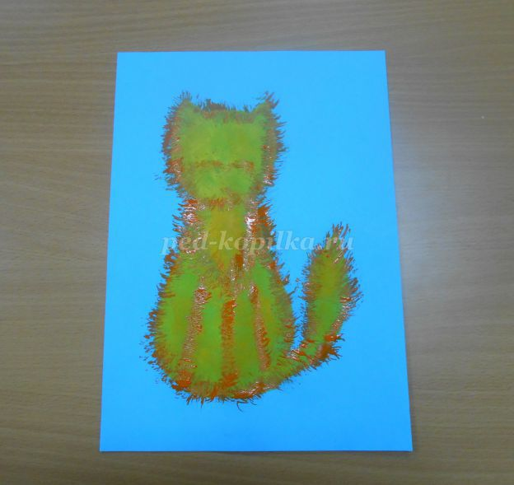

Рисуем полоски на хвостике, боках и голове котенка.
Кисточкой рисуем глаза, нос и рот котенка, подрисовываем усы и брови.
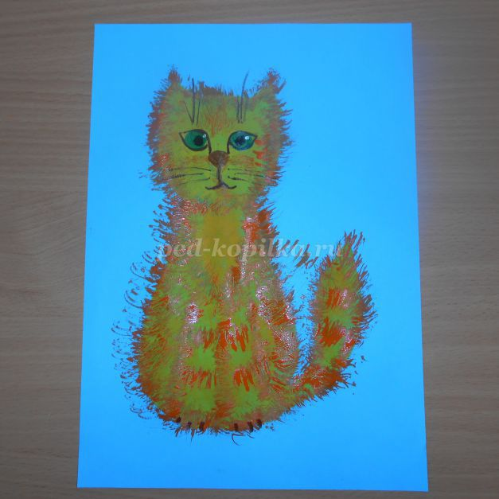

Самостоятельно можно нарисовать фон. Можно изобразить котенка на летней лужайке. Также веничком нарисуем траву, кисточкой - цветы, губкой - облака. 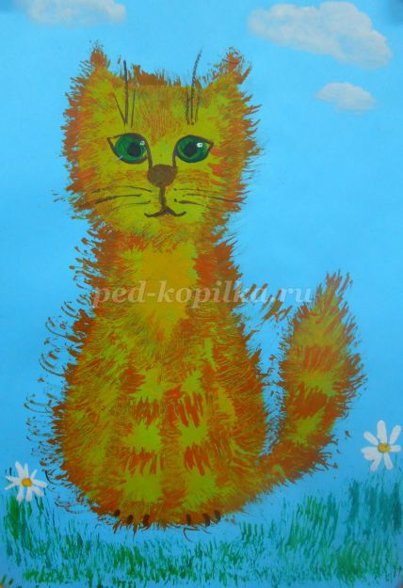

Рисунок готов . Предлагаю детям дать кличку своему любимцу.
Подводим итог занятия вспоминаем как называется вид живописи где изображают животных, как называется художник который рисует животных. Организуем выставку рабор.
Ожидаемый результат: дети имею представление и жанре живописи анимализм, умеют работать в нетрадиционной технике веничком и губкой, умеют работать с готовым шаблоном. Знают строение фигуры кошки.

ТОО Дошкольный ясли сад «Алтын бесік»

Конспект открытого урока в группе предшкольной подготовки «Акку»

Образовательная область «Творчество»
Раздел «Рисование»
Тема: «Мой любимец»

Подготовила: преподаватель ИЗО Загнеева Л.А.

Талдыкорган 2020г.

